RONDE 1 EN RONDE 2 DRIEBANDEN BEKERCOMPETITIE 2025-2026

RONDE 1
KBC/ZBGG C | De Midget-Gilde C
De Midget-Gilde A | O. & O. Spijk A
Benang Radja C | De Pomerans F
O. & O. Spijk D | De Pomerans D
De Vluchthaven A | Benang Radja B
De Pomerans A | Bisde B
De Pomerans E | KBC/ZBGG A
RONDE 2
KBC/ZBGG C / De Midget-Gilde C | Benang Radja A
De Midget-Gilde A / O. & O. Spijk A | Bisde A
Benang Radja C / De Pomerans F | O. & O. Spijk B
De Pomerans B | KBC/ZBGG B
O. & O. Spijk D / De Pomerans D | De Midget-Gilde B
De Vluchthaven A/ Benang Radja B | De Pomerans C
De Pomerans A / Bisde B | O. & O. Spijk C
De Pomerans E / KBC/ZBGG A | A.B.C. Acquoy A


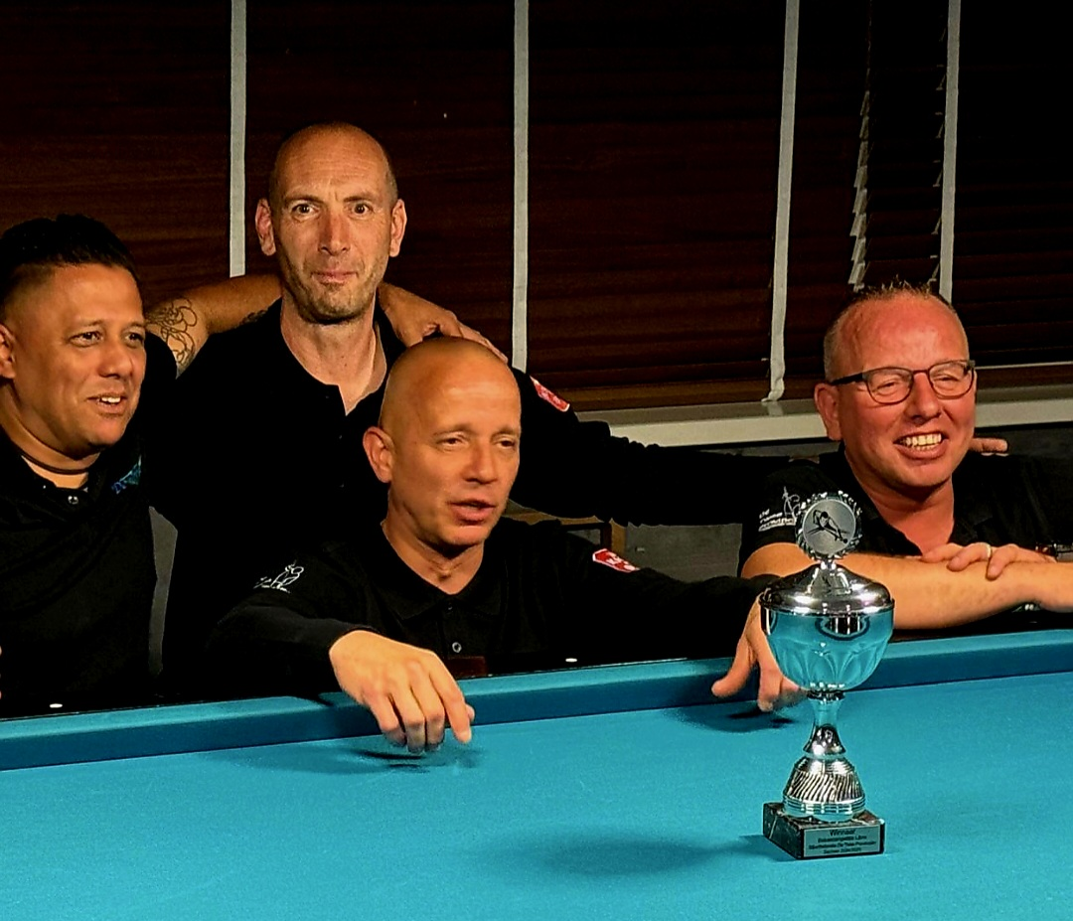

Bekerwinnaar Driebanden: Bekerwinnaar Libre
Benang Radja A De Pomerans I

